大阪琵琶湖溫泉×星野飯店・關西慢旅五日遊
貴船神社‧嵯峨野浪漫小火車‧帆船型觀光船 聖瑪麗亞
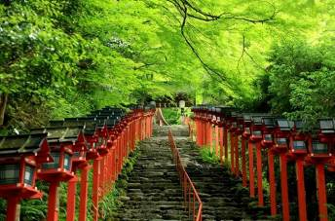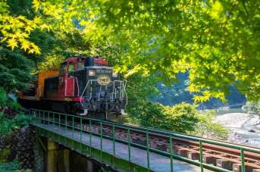
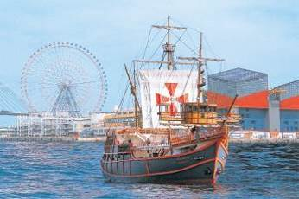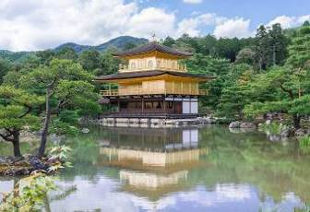
本行程圖片僅供參考，請以實際現場為主

（以下航班時間&接駁時刻等，僅提供參考，實際請以出發日航班為主）
程別 | 航空公司 | 航班編號 | 起飛城市 | 抵達城市 | 起飛/抵達時間
去程 | 國泰航空 | CX564 | 桃園TPE | 關西 KIX | 11:05 / 14:55
回程 | 國泰航空 | CX565 | 關西 KIX | 桃園TPE | 16:05 / 18:15

【住宿特色】
星野集團OMO系列飯店
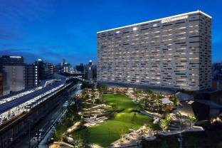 | OMO7大阪  彷彿被船帆覆蓋的飯店看出去，可以隱隱約約欣賞 到大阪的街道。廣闊的樹林草皮區熙熙攘攘熱鬧非 凡，也能在湯屋放鬆身心。這裡是大阪的新天地。
OMO5京都祇園  被優雅華麗的氣氛包圍的祇園一帶。無論是瞧瞧妝點 花街的老店，或是走進巷子享受茶點時光。在這個區 域，深幽而充滿魅力的店家度過時間也甚是愉悅。 | 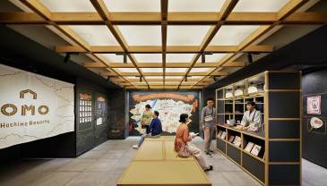
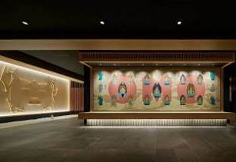 | OMO3京都東寺  享受互動式沙畫、寧靜的庭院，以及鄰近聯合國教科 文組織列名的東寺。位於京都寧靜的北區，擁有美麗 的花園和山景。

第一天 | 桃園國際機場→大阪關西機場→琵琶湖溫泉飯店
今日從桃園搭乘班機飛往大阪關西，順利抵達日本後，我們便啟程前往今晚下榻的琵琶湖溫泉飯店。預計傍晚抵達，放下行李、稍作休息後，便在飯店內享用晚餐，好好補充體力，準備迎接接下來的旅程。
早餐：XXX 中餐：機上精緻簡餐 晚餐：飯店內用百匯自助餐 或 飯店內用會席料理
住宿：琵琶湖大津王子飯店 或 琵琶湖Grand Hotel 或 琵琶湖美爵溫泉度假酒店 或同級
第二天 | 山中的絕美神社．貴船神社→嵯峨野浪漫小火車（龜岡站-嵐山站）→嵐山渡月橋.竹林小徑→京都飯店
【貴船神社】隱身於京都北部山林間的貴船神社，是日本最古老的水神神社之一，自古以來便是祈求水源與姻緣的靈地。沿著幽靜山道拾階而上，朱紅色的燈籠點綴石階步道，彷彿走入一幅夢幻畫卷，四季皆美。神社分為本宮、中宮與奧宮，傳說中更藏有日本最早的戀愛和歌。境內還能抽取特別的「水占御籤」，將籤紙放入水中即現文字，充滿神秘儀式感。
【嵯峨野小火車】嵯峨野遊覽小火車是由小火車嵯峨站出發至小火車龜岡站,沿著風景優美的保津川溪谷緩緩行駛。單程約 25 分鐘。春天看櫻花,夏天看新綠,秋天看楓葉,冬天偶而會化為銀白世界。不同季節來搭乘小火車,都可以欣賞到四季不同的美景。
※如遇旺季小火車預約客滿則改前往【天龍寺庭苑】，敬請見諒。
【天龍寺庭苑】為京都五山裡排行第一寺院，以曹源池為中心的庭園借景嵐山，白砂綠松等結合而成的池泉式迴遊庭園加上遠山溪谷，呈現如水墨畫一般的質感，也是日本第一處指定為特別名勝。
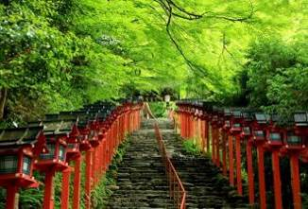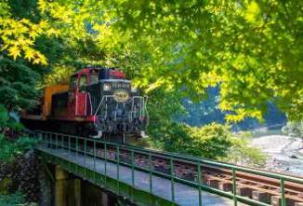
【嵐山竹林步道】沿著竹林步道欣賞竹林之美，沿路兩旁的竹林高聳，靜幽詩情，閑靜中盡是畫意。
【嵐山渡月橋】渡月橋乃昔日山天皇因皓月橫空啟發而命名，如今是電影時代劇的熱門景地。橫跨大堰川的渡月橋，春天一到，盛開的櫻花染紅了整片山，在此漫步悠遊，令人心曠神怡，站在渡月橋上觀賞滿山的淡紅櫻景致。
早餐：飯店享用豐盛早餐 中餐：京都特色地元料理 或 日式風味餐 晚餐：日式壽喜燒御膳 或 特選日式燒肉餐
住宿：OMO5京都祇園 或 OMO5京都三条 或 OMO3京都東寺 或 京都車站美居酒店 或同級
第三天 | 世界遺產・金閣寺→搭乘帆船遊大阪灣！帆船型觀光船 聖瑪麗亞號→免稅店→心齋橋．道頓崛
【金閣寺】金閣寺（鹿苑寺）是京都最著名的地標之一，於1994年被列為世界文化遺產。其外觀閃耀金箔，矗立於寧靜的鏡湖池畔，金閣倒映在水面上，構成宛如畫作般的夢幻景致，四季皆美，尤以秋楓與冬雪覆蓋時最為動人。寺院原為將軍足利義滿的別墅，後改為禪寺，不僅展現室町時代的建築美學，也傳遞出禪意與日本古都的優雅氛圍。漫步庭園之中，彷彿穿越時空，感受京都千年古韻的深厚底蘊。
【帆船型觀光船 聖瑪麗亞號】登上以哥倫布大航海時代帆船為藍本打造的觀光船－聖瑪麗亞號（Santa Maria），展開一段穿越時光的大阪灣海上巡航之旅！船隻外觀氣派壯麗，仿若置身中古世紀探險故事中，從天保山港啟航，悠遊於港灣之間，欣賞大阪城市天際線與海天一色的壯麗景色。白天航程能飽覽環球影城、大阪港塔等知名地標，夜晚則可參加夜航，感受燈火闌珊的浪漫氛圍。別忘了登上甲板，迎著海風拍下屬於自己的夢幻航海瞬間！
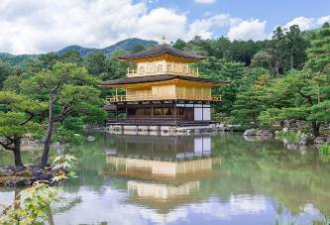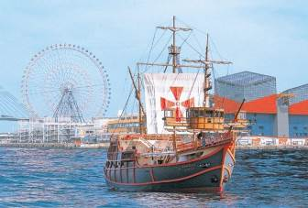
【免稅店】可以購買各式各樣的餅乾糖果、生活用品、藥妝品…等，送禮自用兩相宜。
【道頓崛、心齋橋】是大阪最具流行指標的購物區，心齋橋內的商家是較為平價庶民化的，而緊鄰隔壁綠樹成蔭的御堂筋則有著多家世界性名牌店，夜幕低垂後燈火通明，正是大阪人夜生活的開始。
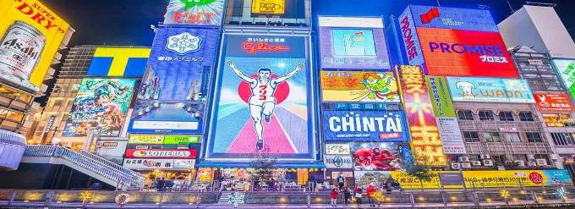
早餐：飯店享用豐盛早餐 中餐：日式涮涮鍋 或 西式套餐 晚餐：方便逛街，敬請自理
住宿：OMO7大阪 或 大阪北濱皇家花園Canvas酒店 或 Hotel Villa Fontaine Grand 大阪梅田（住友不動産） 或同級
第四天 | 自由活動~可自由前往環球影城 或 大阪關西世博會
【自由活動建議行程】
本日特別安排整日自由活動時間，您可以自由安排這天的行程。
大阪環球影城（Universal Studios Japan, USJ）是日本最受歡迎的主題樂園之一，擁有世界級的遊樂設施、精彩表演，以及各種電影與動漫主題區域，適合各個年齡層的遊客。
推薦必玩設施與區域：
🎢 「超級任天堂世界™」：瑪利歐迷不可錯過！可以體驗「瑪利歐賽車 ～庫巴的挑戰書～」，並使用「力量提升手環」在園區內進行互動挑戰。
🧙‍♂️ 「哈利波特的魔法世界™」：漫步活米村、進入霍格華茲城堡，還可體驗禁忌之旅與鷹馬的飛行等刺激設施。
🦖 「侏羅紀公園™」：體驗刺激的「飛天翼龍」與「侏羅紀公園·乘船遊」！
🎭 「好萊塢夢幻乘車™」：可以選擇前進或倒退版的雲霄飛車，享受極速快感！
大阪關西世博會
是一場世界級博覽會，於2025年4月13日至10月13日在大阪夢洲舉行。此次世博會以「設計未來社會，為了生命」為主題，展示全球最新科技、文化與可持續發展理念，適合所有年齡層的訪客。
必看亮點與展館推薦：
主題展區「未來生命館」：探索醫療、環境、AI等未來科技，體驗智慧城市的可能性。
🏯 日本館：展示日本的傳統文化與未來創新，融合和風與高科技互動展覽。
🤖 企業館：各大日本企業將展示最新技術，包括機器人、元宇宙體驗、自動駕駛等前沿科技。
🎨 藝術與文化展區：欣賞全球藝術家與設計師的創作，感受視覺與感官的震撼。
 世界美食市集：品嚐來自各國的特色料理，體驗一場味覺盛宴！
早餐：飯店享用豐盛早餐 中餐：方便逛街，敬請自理 晚餐：方便逛街，敬請自理
住宿：OMO7大阪 或 大阪北濱皇家花園Canvas酒店 或 Hotel Villa Fontaine Grand 大阪梅田（住友不動産） 或同級
第五天 | 自由活動→大阪關西國際空港桃園國際機場
在旅程的最後一天，我們為您保留了自由活動時間，您可以依照個人興趣自由探索大阪，無論是前往心齋橋採買伴手禮、在道頓堀享受一餐大阪美食，或是在飯店附近悠閒散步，都是完美的結尾方式。
隨後，我們將前往大阪關西國際機場，搭乘班機返回台灣，結束此次充實又難忘的旅程。請妥善安排
時間返回集合地點，以免耽誤行程。希望這次的日本之旅為您留下美好回憶，期待下次再相見!
早餐：飯店享用豐盛早餐 中餐：方便逛街，敬請自理 晚餐：機上簡餐
住宿：溫暖的家
溫馨提醒及建議
- 日本小費：導遊＋司機小費每日每位貴賓NT300。
- 貼心說明：給小費也是國際禮儀之一喔！
- 行程表中列出之飯店及餐點內容僅為先行提供給貴賓參考，實際狀況以本公司最終確認為主，敬請見諒。
- 『為考量旅客自身旅遊安全，並顧及同團其他旅客之旅遊權益，年滿70歲及行動不便之貴賓，若無親友陪同者，請事先告知敝公司，讓我們為您提供專業的建議』
- 『親愛的旅客您好，如您為未滿20歲之未成年人，未與法定代理人一同報名參加旅遊行程時，須得法定代理人之同意，報名始為有效！為確認您的報名有徵得法定代理人之同意，請您記得將旅行社所給旅遊定型化契約書或同意書，提供給您的法定代理人簽名後並繳回，報名手續始有效完成！』
- 團體旅遊需多方顧及全體旅客，時間的安排也需相互配合，故若有嬰幼兒同行時，可能無法妥適兼顧，所以煩請貴賓於報名時，多方考量帶嬰幼兒同行可能產生的不便，以避免造成您的不悅與困擾。
- 素食：因各地風俗民情不同，國外的素食習慣大多是可以食用蔥、薑、蒜、蛋、奶等，除華僑開設的中華料理餐廳外，多數僅能以蔬菜、豆腐等食材料理為主；若為飯店內用餐或一般餐廳使用自助餐，亦多數以蔬菜、漬物、水果等佐以白飯或麵食類。故敬告素食貴賓，海外團體素食餐之安排，無法如同在台灣般豐富且多變化，故建議素食貴賓能多多鑑諒並自行準備素食罐頭或泡麵等，以備不時之需。
- 因氣候無法預測，故若遇大風雪、火山、颱風、地震等情況，則會以行程安全順利為考量，採緊急行程應變措施，敬請見諒。
- 本行程設定為團體旅遊行程，故為顧及旅客於出遊期間之人身安全及相關問題，於旅遊行程期間，恕無法接受脫隊之要求；若因此而無法滿足您的旅遊需求，建議您另行選購團體自由行或航空公司套裝自由行，不便之處尚祈鑒諒。
- 我們為維護旅遊品質及貴賓們的權益，在不變更行程內容之前提下，將依飯店具體確認回覆的結果，再綜合當地實際交通等情況，為貴賓們斟酌調整並妥善安排旅遊行程、飯店入住之先後順序或旅遊路線，請以說明會或最後確認的行程說明資料為準。
- 行程於國外如遇塞車時，請貴賓們稍加耐心等候。如塞車情形嚴重，而會影響到行程或餐食的安排時，為維護旅遊品質及貴賓們的權益，我們將為您斟酌調整並妥善安排旅遊行程，敬請貴賓們諒解。
- 日本飯店有禁菸房、禁菸樓層或室內全面禁菸等規定，如有吸菸需求請前往規定的吸菸區，如因在飯店房間內吸菸所產生罰金皆須由旅客自行承擔。
本行程、班次時間及住宿飯店之確認以說明會資料為主，但將儘量忠於原行程。
若遇特殊情況將會稍做調整，行程安排將以當地為主，敬請見諒。
若離隊視同放棄，恕不退費敬請鑒諒。

